


TECNOLÓGICO NACIONAL DE MÉXICO
INSTITUTO TECNOLÓGICO DE FRONTERA COMALAPA
UNIDAD VENUSTIANO CARRANZA



“INGENIERÍA EN SISTEMAS COMPUTACIONALES”

“SIMULACIÓN”

ACTIVIDAD
PROGRAMA EN JAVAFX CON EXPLICACIÓN DEL PROCEDIMIENTO GENERAL

PRESENTA
NOMBRE DEL ALUMNO | MATRICULA
ROBERTO CARLOS CAHUARE MORENO | 241260048

GRADO
5º SEMESTRE

PROFESOR
ING.FRANCISCO JAVIER MINGO VELAZQUEZ

4 DE OCTUBRE DEL 2026 VENUSTIANO CARRANZA, CHIAPAS
INTRODUCCIÓN
La simulación de sistemas discretos constituye una herramienta fundamental para analizar, evaluar y optimizar procesos complejos sin necesidad de alterar los entornos operativos reales. En el ámbito de la gestión de operaciones, los talleres de servicio técnico enfrentan desafíos constantes relacionados con la formación de cuellos de botella, la asignación eficiente de recursos humanos y la gestión de tiempos de espera. El presente documento detalla el desarrollo de una aplicación de escritorio desarrollada con el framework JavaFX, la cual modela de forma gráfica e interactiva el flujo de un lote de 50 equipos a través de cinco estaciones de trabajo secuenciales, incorporando variables aleatorias, capacidades multitécnicas y un bucle de retrabajo por control de calidad.
JUSTIFICACIÓN
Los modelos tradicionales de análisis estático resultan insuficientes para comprender la naturaleza dinámica de los procesos de servicios. La implementación de este simulador en JavaFX se justifica en la necesidad de contar con una herramienta visual, interactiva y orientada a objetos que permita a los estudiantes e ingenieros observar en tiempo real el comportamiento operativo de un taller. Al permitir modificar dinámicamente variables clave como la cantidad de técnicos en estaciones críticas o la velocidad de ejecución, el sistema facilita la toma de decisiones informadas para la reducción de tiempos muertos, la optimización de costes de personal y la mejora continua de la productividad general del taller.

OBJETIVOS
Objetivo General:
Diseñar e implementar una aplicación de simulación de eventos discretos basada en JavaFX para modelar, visualizar y analizar el flujo operativo y la gestión de recursos de un taller de reparación electrónica.
Objetivos Específicos:
Simular el ciclo de vida completo de un lote de 50 equipos a través de cinco estaciones de trabajo secuenciales (Recepción, Diagnóstico, Reparación, Calidad y Entrega).
Incorporar variables estocásticas para el tiempo de llegada de los dispositivos y una tasa de fallo del 20% en las pruebas de calidad que active un bucle de retrabajo. Proveer una interfaz gráfica interactiva (GUI) con controles de reproducción en tiempo real, métricas acumuladas y capacidad de escalamiento dinámico del personal técnico en el área de reparación.

DESCRIPCIÓN GENERAL DEL PROGRAMA DE TALLER DE ELECTRONICA EN JAVAFX
El programa desarrollado en JavaFX para simular y visualizar el flujo de operaciones en un taller de reparación electrónica. El sistema modela de manera gráfica y en tiempo real el ciclo de vida de un lote de 50 equipos a través de cinco estaciones de trabajo secuenciales, permitiendo el estudio de colas, la gestión de recursos humanos y el análisis de tiempos de espera en un entorno interactivo.
Arquitectura y Componentes Clave
Interfaz Gráfica de Usuario (GUI): Construida mediante componentes de JavaFX y estructurada con herramientas de diseño como Scene Builder para ofrecer un panel de control intuitivo. Cuenta con vistas dedicadas para el monitoreo de estaciones, tarjetas de métricas en tiempo real y controles de reproducción (iniciar, pausar, reiniciar y control de velocidad).
Estaciones de Trabajo Secuenciales: El flujo está compuesto por cinco etapas operativas fijas con duraciones específicas:
Recepción: 5 minutos. Diagnóstico: 15 minutos. Reparación: 45 minutos (estación crítica con capacidad escalable de técnicos). Pruebas de Calidad: 10 minutos. Entrega y Facturación: 5 minutos.
Control y de Probabilidad: Incorpora variables aleatorias para simular el intervalo de llegada de los dispositivos al taller (con un rango estocástico entre 8 y 22 minutos) y un bucle de retrabajo del 20% de probabilidad de fallo en las pruebas de calidad, el cual reingresa los equipos automáticamente a la estación de reparación.
Gestión Dinámica de Personal: Permite modificar de forma interactiva la asignación de recursos humanos, específicamente escalando la cantidad de técnicos en el área de reparación para evaluar el impacto en la reducción de cuellos de botella.

EXPLICACIÓN PASO A PASO DEL PROCEDIMIENTO PRINCIPAL
El procedimiento principal de la simulación opera mediante un bucle de animación continuo (AnimationTimer) que actualiza la lógica del modelo, gestiona de forma autónoma el flujo de los equipos entre las estaciones de trabajo y renderiza la interfaz visual en tiempo real.
Su funcionamiento se divide en las siguientes etapas clave:
Inicialización del Sistema y Configuración del Escenario (start):El método de inicio configura las cinco estaciones operativas del taller asignando sus coordenadas espaciales, duraciones específicas, capacidades simultáneas y el personal técnico responsable. Se inicializan las estructuras de datos (listas de estaciones, equipos y técnicos) y se despliega la ventana principal con los paneles de control y el canvas gráfico.
Control del Tiempo y Ciclo de Actualización (AnimationTimer / updateSimulation):
En cada iteración del ciclo de animación, se calcula el intervalo de tiempo transcurrido (deltaTime) para actualizar el reloj de la simulación (simulationTime) aplicando el multiplicador de velocidad seleccionado por el usuario (simSpeed).
Generación Estocástica de Dispositivos (Spawning):Siempre que no se alcance la meta de 50 equipos (totalEquipmentsTarget), el sistema reduce el contador de espera para la siguiente llegada (nextSpawnIn). Al cumplirse el tiempo, se instancia un nuevo objeto Equipment, se encola en la estación de Recepción y se programa aleatoriamente la llegada del siguiente dispositivo.
Asignación de Recursos y Procesamiento en Paralelo:
El sistema recorre secuencialmente cada estación de trabajo y verifica si existe capacidad libre (station.capacity). Si hay espacio y elementos en la cola (queue), los dispositivos pasan al estado de procesamiento (currentItems). El avance de cada equipo se incrementa progresivamente en función del tiempo transcurrido y la duración establecida para esa estación.
Lógica de Enrutamiento, Retrabajo y Finalización:
Al completarse el 100% del progreso de un equipo en una estación, este es retirado de la fase actual. Si el equipo finaliza la estación de Pruebas de Calidad, el sistema ejecuta una validación probabilística mediante un número aleatorio: si es menor a 0.20 (20% de probabilidad de fallo) y el equipo no ha sido devuelto antes, se activa el bucle de retrabajo, reingresando el dispositivo a la estación de Reparación. De lo contrario, avanza hacia la fase de Entrega y Facturación. Una vez que un equipo supera la última estación, se marca como completado (completed), incrementando el contador global de salida y acumulando el tiempo total de estancia en el taller.
Renderizado Gráfico y Actualización de Métricas (drawCanvas y UI):
Las coordenadas cartesianas de los dispositivos (eq.x, eq.y) se actualizan de manera fluida mediante interpolación hacia sus respectivas posiciones en las estaciones, colas o área de salida. Se redibuja el plano general en el lienzo (Canvas) y se actualizan dinámicamente las tarjetas de métricas globales y el estado de ocupación del personal técnico en el panel lateral.

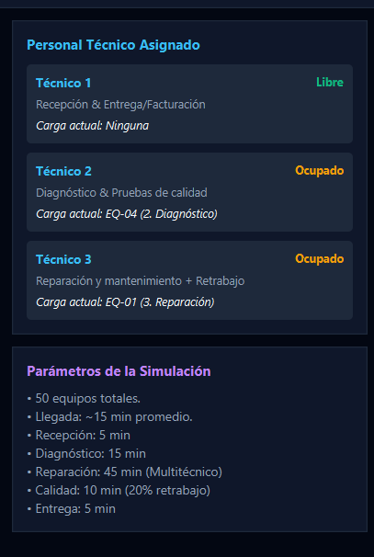
DATOS DE ENTRADA

Los parámetros que alimentan el modelo de simulación y determinan las condiciones iniciales del taller de electrónica son los siguientes:
Meta total de dispositivos: Lote fijo de 50 equipos electrónicos a procesar durante la jornada de simulación.
Intervalo de llegada (Llegada estocástica): Promedio de aproximadamente 15 minutos entre el ingreso de cada equipo al taller (con rangos dinámicos configurados en el código entre 10 y 20 minutos).
Duración estándar por estación de trabajo:
Recepción: 5 minutos. Diagnóstico: 15 minutos. Reparación y Mantenimiento: 45 minutos (estación crítica con capacidad escalable de técnicos). Pruebas de Calidad: 10 minutos (incluye una tasa del 20% de probabilidad de fallo y bucle de retrabajo).
Entrega y Facturación: 5 minutos.
Asignación inicial de personal técnico:Técnico 1: Encargado de las estaciones de Recepción y Entrega/Facturación. Técnico 2: Encargado de Diagnóstico y Pruebas de Calidad.
Técnico 3: Encargado de Reparación y Mantenimiento (con soporte multitécnico escalable de 1 a 3 recursos)

PROCESO
El proceso principal de la simulación modela de forma secuencial el ciclo de vida de los dispositivos a través de las siguientes etapas:
1. Recepción de Equipos: Los dispositivos ingresan de manera estocástica al taller con un promedio de llegada aproximado de 15 minutos.
Son atendidos por el Técnico 1 en la primera estación durante 5 minutos.
2. Diagnóstico Técnico: Tras la recepción, el equipo pasa a la segunda estación, donde el Técnico 2 realiza la evaluación de la falla en un tiempo de 15 minutos.
3. Reparación y Mantenimiento (Cuello de Botella): El dispositivo es transferido a la tercera estación, requiriendo 45 minutos de procesamiento. Esta etapa cuenta con capacidad multitécnica escalable (de 1 a 3 técnicos asignados por el usuario) para absorber la carga de trabajo concurrente.
4. Pruebas de Calidad y Condición de Retrabajo: Al concluir la reparación, el equipo pasa a las pruebas de calidad operadas por el Técnico 2 (10 minutos). En este punto, el sistema evalúa una probabilidad del 20% de fallo: si el equipo no ha reintentado previamente, se activa un bucle de retrabajo que lo devuelve a la estación de reparación; en caso contrario, continúa hacia la salida.
5. Entrega y Facturación Final: Finalmente, el dispositivo llega a la quinta estación (5 minutos), donde el Técnico 1 procesa la entrega definitiva, marcando al equipo como completado e integrando sus métricas al acumulado general de la jornada.

RESULTADOS
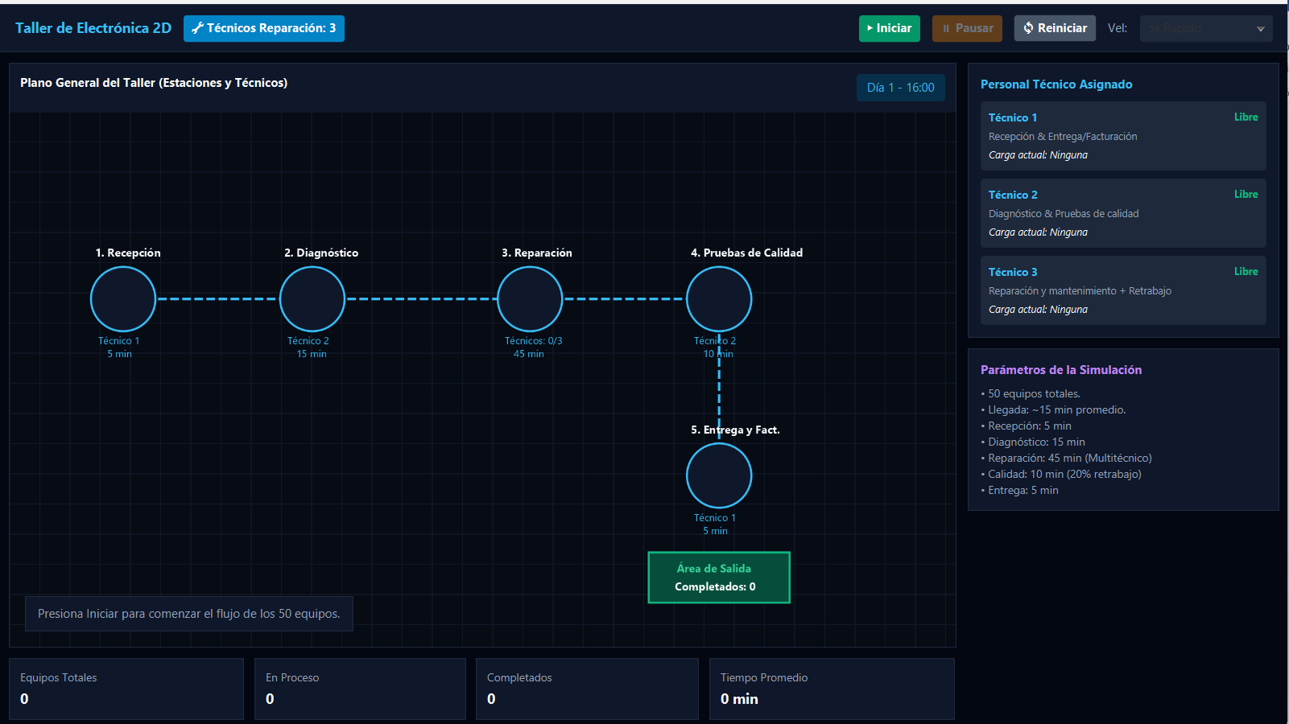
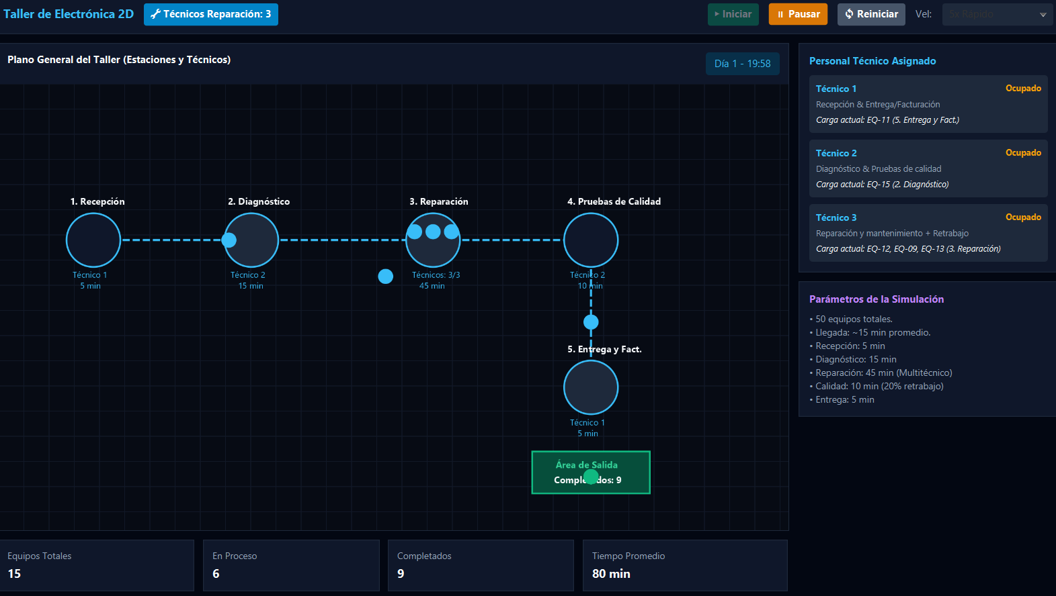

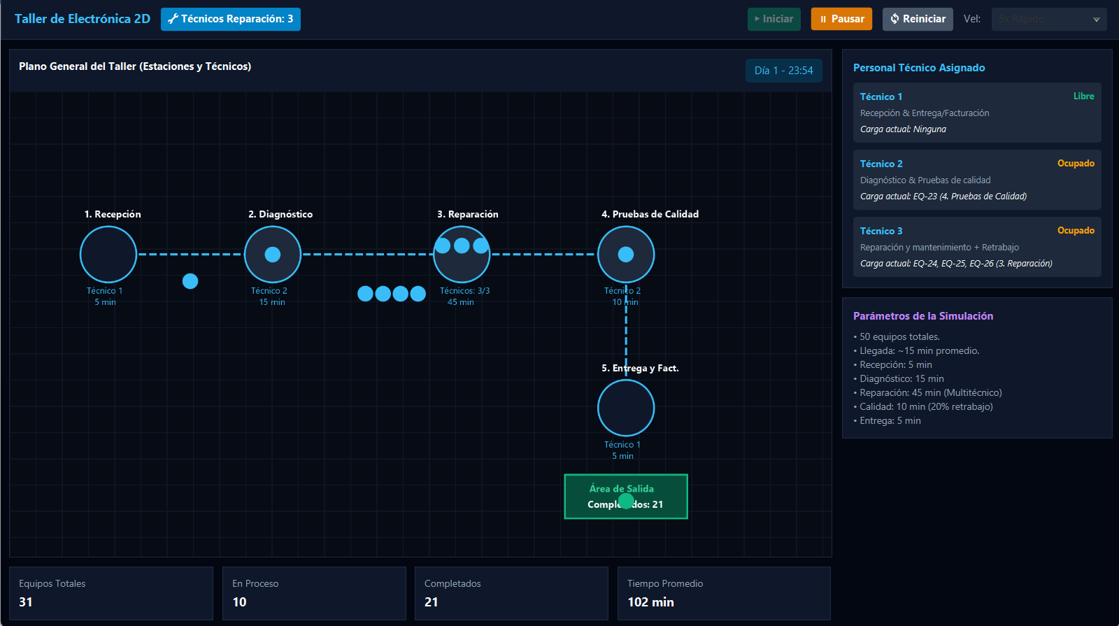

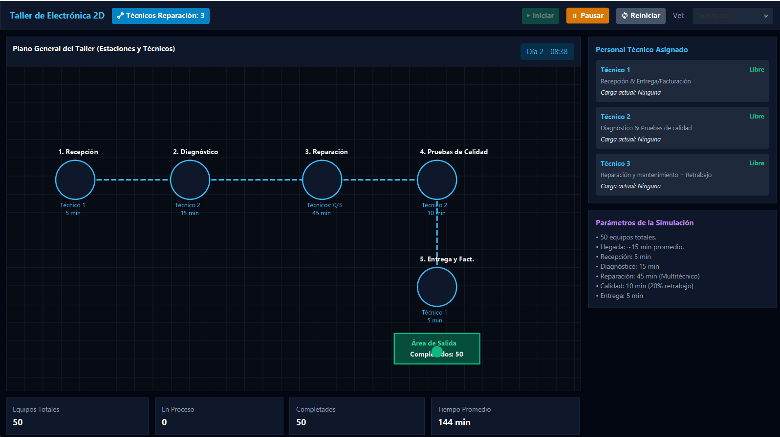

CONCLUSIÓN
En conclusión, el desarrollo de la simulación del taller de electrónica mediante JavaFX demuestra la eficacia de las tecnologías de interfaz gráfica moderna para representar sistemas de colas y procesos estocásticos de manera visual y precisa. A través de la ejecución del modelo, se comprobó cómo las estaciones críticas, como el área de reparación de 45 minutos, generan restricciones operativas que pueden ser mitigadas mediante el escalamiento dinámico de técnicos. Asimismo, la integración de variables aleatorias y bucles de retrabajo aporta un alto nivel de realismo al comportamiento del sistema.

FUENTES DE CONSULTA

Chase, R. B., Jacobs, F. R., & Aquilano, N. J. (2009). Administración de operaciones: Producción y cadena de suministros (12.ª ed.). McGraw-Hill.

García Dunna, E. (2006). Simulación y análisis de modelos stocásticos (2.ª ed.) Thomson.

Krajewski, L. J., Ritzman, L. P., & Malhotra, M. K. (2013). Administración de operaciones: Procesos y cadena de valor (10.ª ed.). Pearson Educación.

